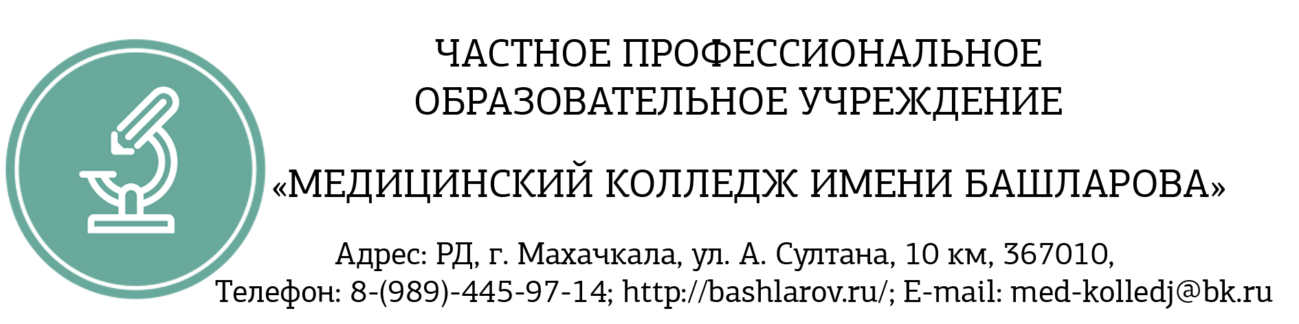

ОТЧЕТ
За 1 квартал 2020 г
Профилактика наркомании , алкоголизма и табакокурения

Махачкала
2020

Отчет
За 1 квартал 2020 г
Профилактика наркомании и табакокурения .
№ | Наименование мероприятия | Цель | Дата | Место проведения | Приглашенные гости | Ссылка | Охват студентов
1 | Бег на Тарки | Пропаганда здорового образа жизни и как следствие формирование негативного мнения к потреблению наркотиков. | 24.09.2020 | Поселок Тарки | « Трезвая Россия» и тренер по кроссфиту Шейхсаид Давудмирзаевич | https://www.instagram.com/p/CFlei2iCIk1/?utm_source=ig_web_copy_link | 100
2 | Акция | Любовь к природе. Пропаганда здорового образа жизни . | 29.09.2020 | Территория Эльтавского леса |  | https://www.instagram.com/p/CFtzCzHqJH2/?utm_source=ig_web_copy_link | 50
3 | Мероприятие «Вредным привычкам – нет» | Формирование навыков, знаний и умений по антинаркотическому воспитанию студентов . | 07.10.2020 | Актовый зал |  | https://www.instagram.com/tv/CGCQrsSi3F_/?utm_source=ig_web_copy_link | 300
4 | Организация товарищ матча по мини-бутболу | Пропаганда здорового образа жизни | 16.10.2020 | Футбольное поле | Команда ДИУ | https://www.instagram.com/p/CGdEKU_jtlS/?utm_source=ig_web_copy_link | 50
5 | Кураторский час «Культура здорового образа жизни» | Развитие личности студента , оздоровление и укрепление эмоционального здоровья, | 06.11.2020 | Аудитория | Зам по дир по воспит работе | https://www.instagram.com/p/CHPaNKEnrRg/?utm_source=ig_web_copy_link | 25
6. | Встреча с именитыми спортсменами | Напомнить подросткам о том, как важно заниматься спортом и вести здоровый образ жизни. | 06.11.2020 | Актовый зал | Чемпион XXVIII Олимпийский игр (2004), серебряный призёр XXVII Олимпийских игр (2000), 4-х кратный Чемпион Европы (2004), Чемпион «Игр Доброй Воли», заслуженный мастер спорта России (2000), заместитель министра по физической культуре и спорта РД, Гайдарбек Гайдарбеков; самый титулованный ушу-саньдист мира, единственный не китаец, которому удалось завоевать титул «Короля кунг-фу», 3-х кратный Чемпион России, 2-х кратный Чемпион Европы, 6- и кратный Чемпион России, боец UFC, заслуженный мастер спорта России, Мусли́м Са́лихов; 3-х кратный Чемпион России, Чемпион мира (2019), Чемпион Европы (2019), серебряный призёр чемпионата Европы (2017), Чемпион Европейских игр (2019), заслуженный мастер спорта России по Боксу, Муслим Гамзатович. Сопровождал спортсменов помощник муфтия РД Идрис Асадулаев.  Открыл встречу и представил гостей преподаватель МК им. Башларова Шахбан Рамазанов. | https://www.instagram.com/p/CHPUZaHnWMF/?utm_source=ig_web_copy_link | 300
7 | Лекция «Профилактика наркомании и табакокурения» | Укрепление личностной мотивации к выбору здорового образа жизни методом агитации. | 07.11.2020 | Актовый зал | Сулейманова Марьям - психолог республиканского наркологического диспансера – РНД. | https://www.instagram.com/p/CHSE60Pn9E8/?utm_source=ig_web_copy_link | 350
8 | Акция «Следуй за мной » | Популяризация безвозмездного донорства, как важного фактора сохранения здоровья и жизни людей, воспитания в каждом из нас готовности дарить частицу своей крови во имя спасения людей, А так же пропаганда здорового образа жизни . | 03.12.2020 | Республиканская станция переливания крови |  | https://www.instagram.com/p/CIVDUbMHLRX/?utm_source=ig_web_copy_link | 20

